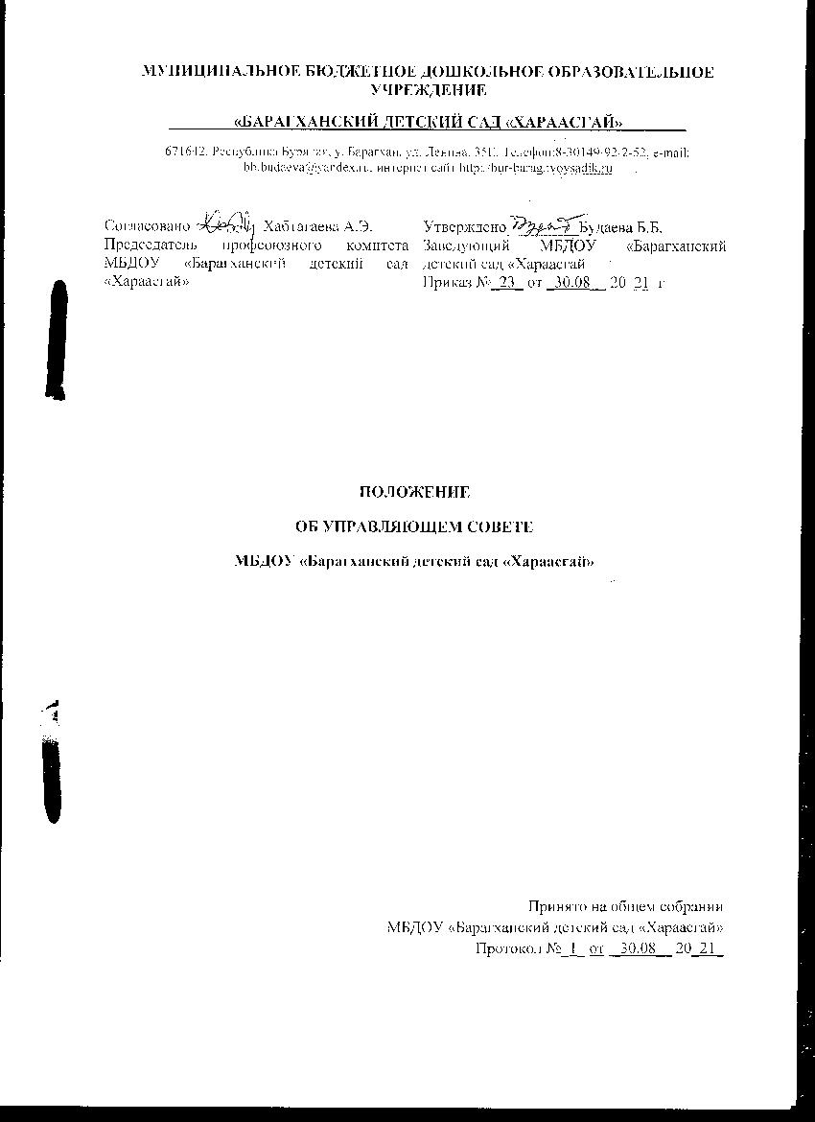

1. Общие положения.
1.1. В целях осуществления самоуправленческих начал, развития инициативы коллектива, реализации прав ДОУ в решении вопросов, способствующих организации образовательного процесса и финансово-хозяйственной деятельности, расширения коллегиальных и общественно-государственных форм управления образованием создается и действует высший орган самоуправления МБДОУ «Барагханский детский сад «Хараасгай»- Управляющий Совет, наделенный полномочиями по осуществлению управленческих функций в соответствии с Уставом ДОУ.
1.2. Управляющий Совет МБДОУ работает в тесном контакте с руководством в соответствии с:
• действующим законодательством Российской Федерации в области образования.
• Нормативными актами Управления образования.
• Иными локальными нормативными актами ДОУ.
1.3. Управляющий Совет Учреждения является представительным органом всех участников образовательного процесса и является постоянно действующим выборным представительным органом Учреждения для рассмотрения вопросов, отнесенных к его компетенции.
1.4. Осуществление членами Совета своих функций производится на безвозмездной основе.
1.5. Деятельность членов Совета основывается на принципах равенства, ответственности перед выдвинувшим их органом самоуправления участников образовательного процесса, коллегиальности принятия решений.
1.6. Настоящее Положение определяет порядок функционирования и компетенцию Управляющего Совета МБДОУ «Барагханский детский сад «Хараасгай».
1.7. Настоящее Положение вступает в силу со дня его утверждения.
2. Цели и задачи Управляющего Совета.
2.1. Основной целью управляющего Совета является расширение общественного участия в Управлении ДОУ.
2.2. Задачами деятельности Совета являются:
• Содействие в реализации прав и законных интересов участников воспитательно-образовательного процесса.
• Содействие в создании оптимальных условий для осуществления воспитательно-образовательного процесса.
• Обеспечение прозрачности поступающих и расходуемых финансовых средств.
• Привлечение общественной организаций, социальных и иных партнеров к деятельности ДОУ.
3. Функции Управляющего Совета.
3.1. К компетенции Управляющего Совета относится:
• Рассмотрение предложений по стратегии и тактике развития ДОУ.
• Рассмотрение предложений по содержанию образовательного процесса ДОУ
• Рассмотрение и обсуждение вопросов материально-технического обеспечения и оснащения образовательного процесса.
• Участие в формировании сметы доходов и расходов ДОУ.
• Принимает меры к созданию здоровых и безопасных условий воспитания детей в ДОУ.
• Участвует в обсуждении локальных актов ДОУ.
• Рассматривает иные вопросы, отнесенные к его полномочиям
3.2. Совет не реже 1 раза в год информирует участников образовательного процесса о своей деятельности и принимаемых решениях.
3.3. Совет участвует в подготовке, принимает и направляет на утверждение руководителя Учреждения ежегодный публичный доклад Учреждения.
3.4. Совет рассматривает иные вопросы, вносимые на его рассмотрение участниками образовательного процесса. По вопросам не отнесенным данным Положением к компетенции совета, решения Совета носят рекомендательный или информационный характер.
4. Порядок формирования Совета и его структура.
4.1. Совет формируется 1 раз в год.
4.2. Совет состоит из представителей всех участников образовательного процесса:
• Родителей (законных представителей воспитанников).
1. Бадмаева Жаргалма Бадмаевна – старшая группа (специалист администрации СП «Барагхан») 2. Абидуев Александр Сергеевич – младшая группа
3. Гармаева Лариса Батожаповна- младшая группа
• Работников Учреждения представителей учредителя
1. Цыбикова Светлана Валерьевна – помощник воспитателя
Руководитель Учреждения входит в состав Совета по должности.
4.3. Процедура выборов для каждой категории членов Управляющего
Совета определяется соответствующим собранием на основе Примерного Положения о порядка выборов членов Управляющего Совета ДОУ, разработанного и утвержденного Министерством образования РФ 4.4. Общее количество Управляющего Совета, избираемых из числа родителей, составляет 3 человек. Избираются на родительском собрании.
4.5. Члены Управляющего Совета из числа работников избираются общим собранием ДОУ. Количество членов Управляющего Совета из числа работников ДОУ не должно превышать ¼ общего числа членов Совета, не менее 2/3 из них должны являться педагогическими работниками ДОУ и составлять 5 человек.
4.6. В случае, когда количество выборных членов Управляющего Совета уменьшается, оставшееся члены совета должны принять решение о проведении в 2-х недельный срок довыборов членов Совета.
4.7. Председатель Управляющего Совета организует и планирует его работу, созывая заседание Совета и председательствует на них, организует на заседании ведение протокола, подписывает решения Совета, контролирует выполнение принятых на заседаниях Совета решений.
4.8. Для ведения текущих дел члены Управляющего Совета избирают из своего состава секретаря Совета.
5. Организация деятельности Управляющего Совета.
5.1. Управляющий Совет ДОУ собирается председателем Управляющего Совета по мере необходимости и не реже 2-х раз в год.
5.2. Управляющий Совет ДОУ считается собранным и его решения считаются правомочными, если на его заседании присутствует не менее 2/3 членов Управляющего Совета.
5.3. Решение на заседании Управляющего Совета принимаются большинством голосов от числа присутствующих его членов. Председатель имеет право решающего голоса при равенстве голосов в Управляющем Совете.
5.4. Заседания Управляющего Совета протоколируются. Ведёт протоколы секретарь Управляющего Совета.
5.5. Протоколы подписываются председателем и секретарем Управляющего Совета. Книга протоколов УС нумеруется постранично, прошнуровывается, скрепляется печатью ДОУ и подписывается заведующей ДОУ.
5.6. УС разрабатывает план работы. Ведёт протоколы заседаний, протоколы отчеты о работе. Руководитель организует хранение документации УС ДОУ.
6. Права и ответственность членов Управляющего Совета ДОУ.
6.1. Совет имеет следующие права:
• Участвовать в заседании Совета, принимать участие в обсуждении и принятии решений.
• Инициировать проведение заседания Совета по любому вопросу, относящемуся к компетенции Совета.
• Запрашивать от администрации ДОУ предоставления необходимой информации по вопросам, относящимся к компетенции Совета.
• Направлять своих членов для участия в обсуждении вопросов о совершенствовании организации образовательного процесса в Учреждении на заседания педагогического совета, методических объединений.
• Член УС имеет право досрочно выйти из состава Совета.
6.2. Решения Совета, противоречащие законодательству РФ, положениям Устава Учреждения, положениям договора Учреждения с Учредителем, недействительны с момента их принятия и не подлежат исполнению руководителем Учреждения и участниками образовательного процесса.
6.3. Совет несет ответственность за:
• Выполнение плана своей работы
• Соблюдение законодательства РФ в своей деятельности
• Компетентность принимаемых решений.
7. Заключительные положения.
7.1. Настоящее Положения разработано на основе и в соответствии с Уставом Учреждения и не противоречит ему.
7.2. Настоящее Положение вступает в силу с момента его принятия Общим собранием, утверждения руководителем Учреждения и согласования с Профсоюзным комитетом Учреждения.
7.3. Изменения и дополнения в настоящем Положении вносятся Управляющим Советом и принимаются на его заседании, рассматриваются и утверждаются в порядке, установленном пунктом.7.2. настоящего Положения.
7.4. Срок настоящего Положения не ограничен. Положение действует до принятия нового.

